Edition du 24 03 2011

CARCASSONNE Le marbre refleurit à Caunes
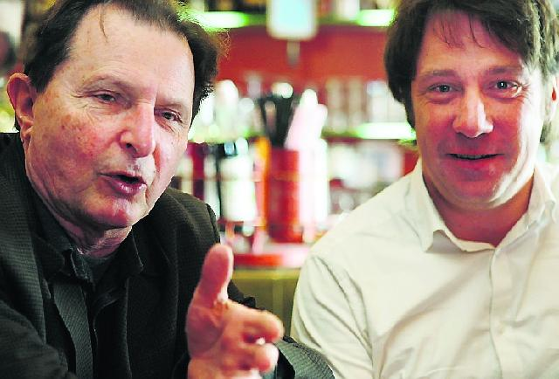
©
Une nouvelle saison du marbre s'apprête à commencer à Caunes-Minervois, dont la roche rouge décore le Grand Trianon et l'Opéra de Paris. Depuis cinq ans, sous la conduite de l'association Les Marbrières de Caunes, le noble matériau est mis à l'honneur à travers des expositions et une Fête de la sculpture.
Samedi, dans le cloître de l'abbaye de Caunes, le sculpteur Robert Cros, originaire de Fabrezan, ouvrira la programmation 2011 en présentant ses œuvres, visibles tout au long du mois d'avril. Les créations de ce « sculpteur-paysan » sont déjà présentes sur le « sentier sculpturel » de Mayronnes, dans les Corbières. Le vernissage sera suivi, à 20 h, d'un repas et d' un concert (*).
Suivront, en juin et juillet, les expositions de Christian Jacques, lui aussi présent à Mayronnes, et de Sophie Melon, originaire de Montreuil. Enfin, en septembre, c'est Véronique Matteudi, sculpteur installé à Revel, qui investira le cloître de l'abbaye. Autant de créateurs issus des rencontres des Marbrières de Caunes, notamment son président, Benoît Huppé : « Nous disposons d'un fichier de 900 sculpteurs, souvent constitué par le bouche-à-oreille ».
Programme enrichi
Depuis son lancement, l'association œuvre ainsi à imposer Caunes-Minervois comme un lieu de référence pour les artistes. Une notoriété que devrait encore accélérer le projet lancé avec l'artiste sétois François Michaud. En juin, ce sculpteur d'envergure internationale offrira au village une de ses œuvres, « le cœur de tous les cœurs » (lire encadré).
Enfin, la Fête du marbre et de la sculpture revient le 19 juin avec « un nombre d'artistes en forte augmentation par rapport à l'an dernier. Entre 70 et 80 sculpteurs ont été contactés », précise Benoît Huppé. Si le programme reste à finaliser, les organisateurs annoncent « de nombreux ateliers gratuits, de la danse contemporaine dans les rues... ». Sans oublier la visite des carrières de marbre de Caunes, à l'origine de la vocation artistique du village.
F. A.
C. B.

